Титульный лист материалов по дисциплине
(заполняется по каждому виду учебного материала)
ДИСЦИПЛИНА | - Организационное и правовое обеспечение информационной безопасности
 | (полное наименование дисциплины без сокращений)
ИНСТИТУТ | ИКБ
КАФЕДРА | КБ-1 «Защита информации»
 | ^{полное наименование кафедры)}
ВИД УЧЕБНОГО | Практическое занятие №2
МАТЕРИАЛА
ПРЕПОДАВАТЕЛЬ | Карамышева Екатерина Олеговна
 | ^{(фамилия, имя, отчество)}
СЕМЕСТР | Зимний семестр, 2025
 | (указать семестр обучения, учебный год)

ОПРЕДЕЛЕНИЕ ПЕРЕЧНЯ НОРМАТИВНО-ПРАВОВЫХ АКТОВ ДЛЯ ЗАЩИТЫ ОТДЕЛЬНЫХ КАТЕГОРИЙ ИНФОРМАЦИИ И
ИНФОРМАЦИОННЫХ СИСТЕМ

Цель занятия: научится формировать систему НПА по защите отдельных категорий информации и информационных систем.

Теоретические сведения
При организации работ по защите информации необходимо определить категорию конфиденциальности данных. В соответствии с Федеральным законом «Об информации, информационных технологиях и о защите информации» информация в зависимости от категории доступа к ней подразделяется на общедоступную информацию, а также на информацию, доступ к которой ограничен федеральными законами (информация ограниченного доступа). Таким образом, ограничить доступ к отдельным категориям информации возможно только на основании Федерального закона, например, «О персональных данных», «О государственной тайне» и т.д.
Однако требования Федеральных законов могут уточняться в подзаконных актах, методических рекомендациях по их исполнению. Классификация нормативно-правовой базы по защите информации приведена на рис. 1 и имеет иерархическую структуру. В связи с чем у специалиста по защите информации возникает необходимость в составлении перечней НПА, иных нормативных и методических документов, определяющих требования к защите информации и (или) информационных систем. Кроме того, наличие нормативных актов в ряде случаев является обязательным, например, при получении лицензии на деятельность по технической защите конфиденциальной информации. Следующей задачей является составления перечня мер по их реализации. Правильным на этом этапе является разработка плана мероприятий по

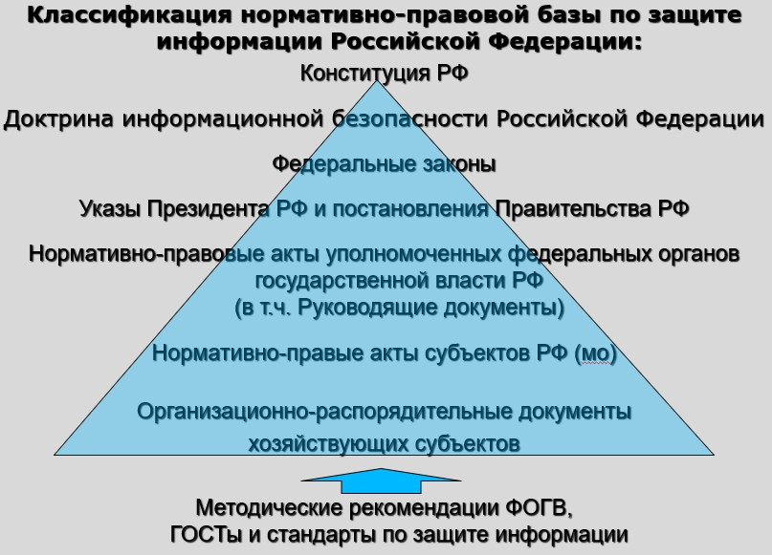
организации работ по защите соответствующей категории информации и (или) информационной системы в учреждении. План является организационно- распорядительным документом и утверждается руководителем учреждения.

Рис. 1 Классификация НПА по защите информации
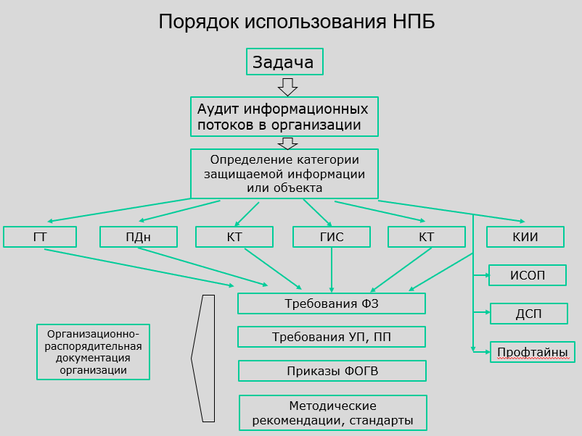
Мероприятия плана определяются исходя из анализа требований НПА, иных документов. При этом разрабатываемые меры должны иметь правовое обоснование. Основным разделом плана является разработка организационно- распорядительных документов по защите информации. Общая схема формирования ОРД представлена на рис. 2.

Рис. 2 Порядок формирования ОРД

Документ организационно-распорядительный – вид письменного документа, в котором фиксируют решение административных и организационных вопросов, а также вопросов управления, взаимодействия, обеспечения и регулирования деятельности органов власти, учреждений, предприятий, организаций, их подразделений и должностных лиц (ГОСТ Р 6.30- 2003).
Система организационно-распорядительных документов по ЗИ содержит следующие документы: Приказы, Указы, Распоряжения, Положения, Правила, Инструкции, Протоколы, Акты, Планы, Политики, Концепции, Регламенты, Порядки, Обязательства, Договоры, Перечни, Поручения. Пример формирования ОРД показан на рис. 3.

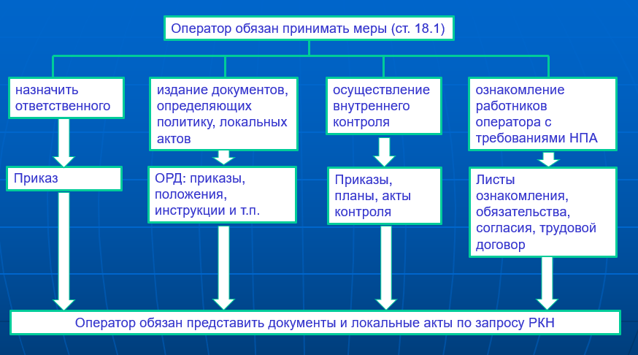
Рис. 3 Пример схемы формирования системы ОРД

Порядок выполнения практической работы Задание 1.
- Повторить лекционный материал на самостоятельной работе.
- Получить у преподавателя задание на разработку перечня НПА по защите конкретной категории информации и (или) информационной системы. В качестве задания могут быть рекомендованы следующие виды защищаемой информации или ИС: КТ, ПДн (ИСПДн), ГИС, ОКИИ, ИСОП, профтайны.
- Используя ПК, подключенный к сети Интернет и базам нормативно- правовых документов, найти нормативные документы, а также иные документы, содержащие требования или рекомендации к организации обработки и защите данных категорий объектов защиты. Результаты поиска занести в таблицу 1, документы разместить в иерархическом порядке (рис. 1). В завершающих строках таблицы указываются методические рекомендации федеральных органов исполнительной власти, а также ГОСТы, которые возможно использовать для проведения работ по защите выбранной категории информации
и (или) информационной системы. Для поиска | могут | использоваться ИС
«КонсультантПлюс», «Гарант», официальный | сайт | ФСТЭК России
https://fstec.ru/ [1].
 |  | Таблица 1

№  п/п | Наименование НПА | Основная  цель НПА | Основание  разработки | Примечание
… | … | … | … | …
3 | Постановление Правительства РФ от 01.11.2012 №1119 «Об  утверждении требований к защите  персональных данных при их обработке  в информационных системах  персональных данных» | Защита ПДн в ИСПДн | пп.1,2 п.3, ст.19, 152- ФЗ | Правительство Российской Федерации с учетом возможного вреда субъекту персональных данных, объема и содержания обрабатываемых персональных данных, вида деятельности, при  осуществлении которого обрабатываются персональные данные, актуальности угроз безопасности персональных  данных устанавливает
… | … | … | … | …

- Составить иерархическую блок схему найденных НПА, иных документов (НПД) (рис. 3).

НПД 1

Рис. 3 Блок схема нормативно-правовых документов
НПД 2
НПД 5
НПД 4
НПД 3
Метод. реком.
НПД 6
ГОСТ
НПД 7

- Сделайте выводы о проделанной работе.

Задание 2
- Разработать перечень мероприятий по организации работ по защите заданной категории информации и (или) информационной системы.

№ | Содержание мероприятия | Правовое обоснование | Примечание
1 | 2 | 3 | 4
I. Обеспечение безопасности заданной категории информации и (или) ИС
1. | … | … | …
2. | Назначение ответственного за организацию разработки ПДн в организации | Ст.18.1, 152- ФЗ | назначение оператором, являющимся юридическим лицом, ответственного за организацию обработки персональных данных

Отчет о выполнении практической работы должен содержать:
  - наименование практического занятия;
  - цели занятия;
  - таблицы и схемы, предусмотренные заданием;
  - выводы о проделанной работе;
  - список используемых в работе средств, в том числе информационных систем и ресурсов, литературы.

Список источников:
- Сайт ФСТЭК России / https://fstec.ru/.
- ИС «КонсультантПлюс», общедоступная версия, http://www.consultant.ru/ .

